**Perfektes „Upcycling“: Stroh als wertvolle Ressource in der Pilzproduktion**

(GMH/BDC) Während wir im Sommer leckere Champignons vom Grill genießen, wächst parallel, was den gesunden Pilzen wiederum als Nahrung dient: Stroh. Abgeerntet und kleingeschnitten geben die Halme von Weizen und Co. den Pilzen im Laufe ihres Wachstums Nährstoffe und Halt. Das Nebenprodukt des Getreideanbaus wird so in einem landwirtschaftlichen Kreislauf nachhaltig weitergenutzt.

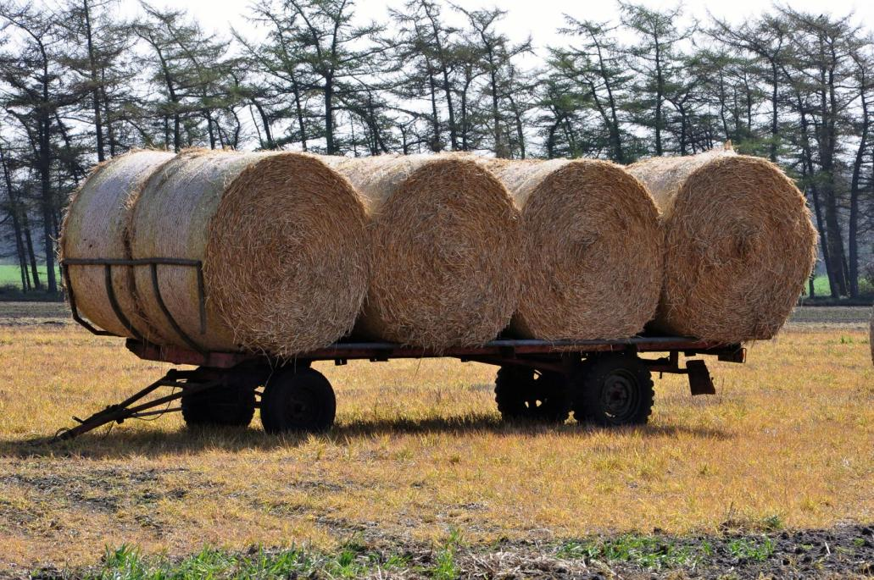

Bildnachweis: GMH/BDC

**Bildunterschrift**: Perfekter Kreislauf: Getreidestroh ist ein wichtiger Rohstoff in der Pilzproduktion. Die kleingehäkselten Halme geben als Substratbestandteil den Champignons Halt und lebenswichtige Nährstoffe. Nach der Pilzernte dient das genutzte Pilzsubstrat wiederum als Dünger und Bodenverbesserer für landwirtschaftlich genutzte Felder.

Bilddaten in höherer Auflösung unter:

<https://www.gruenes-medienhaus.de/download/2024/08/GMH_2024_33_01.jpg>

„Aus Abfall etwas Wertvolles schaffen“ ist ein Prinzip, das in unserem Leben zunehmend wichtiger wird. Pilze sind in dieser Hinsicht Meister. Nach dem Motto „From Waste to Value“ kreieren sie eines der köstlichsten und gesündesten Lebensmittel, das wir kennen. Mit ihren mikroskopisch kleinen fadenförmigen Zellen – den Hyphen – ziehen sie Nährstoffe aus sich zersetzender organischer Substanz im Boden und nutzen diese für ihr eigenes Wachstum. Das sogenannte Myzel, also die gesamten unterirdischen Hyphen eines Pilzes, ist sehr viel größer als die oberirdischen Fruchtkörper, die wir als „Pilze“ essen. Für den Pilz sind die Fruchtkörper – nach heutigen Erkenntnissen – mehr Mittel zum Zweck: Sie dienen der Vermehrung und Überdauerung in ungünstigen Zeiten.

**Prinzip des Upcyclings im Champignonanbau**

Die deutschen Champignon- und Kulturpilzanbauer:innen machen sich dieses Prinzip zunutze und leben Upcycling bereits seit Beginn des professionellen Champignonanbaus. Für die Kultur der Champignons verwenden sie unter anderem Stroh, das in landwirtschaftlichen Betrieben bei der Getreideernte anfällt. Zusammen mit weiteren „Abfallstoffen“ wie Pferde- und Geflügeldünger wird das Stroh zu einem hochwertigen Substrat für die Champignonkultur „upgecycelt“: Stroh und Pferdedünger liefern die für die Pilze wichtige Zellulose, der Hühnerdünger den Stickstoff, Gips – als Nebenprodukt verschiedener chemischer großtechnischer Verfahren – sorgt für den richtigen pH-Wert. In einem ausgeklügelten Prozess wird diese Mischung dann erhitzt und sterilisiert. Am Ende steht den Champignons ein frisch riechendes und nährstoffreiches Substrat zur Verfügung.

**Champost schließt den Kreis**

Nach der Kultur und der Ernte der Champignons geht das Upcycling weiter: Die Champignonproduzent:innen liefern das genutzte Substrat zurück an landwirtschaftliche Betriebe. Diese nutzen den sogenannten „Champost“, also die Pilzsubstratrückstände aus der Speisepilzherstellung, dann als Dünger für ihre Kulturen. Er enthält wertvolle Nährstoffe und Spurenelemente, und vor allem eine große Menge organischer Substanz. Als natürlicher Bodenverbesserer fördert Champost das Pflanzenwachstum und darüber hinaus die Humusbildung.

Humus wiederum verbessert die Struktur des Bodens, wirkt positiv auf die Wasserhaltekapazität, auf die Nährstoffspeicherung und schafft Lebensräume für Bodenorganismen. Vor allem aber speichert Humus Kohlenstoff und nimmt dadurch eine zentrale Rolle im Kohlenstoff-Kreislauf ein. Das gebrauchte Pilzsubstrat wird so Nährstofflieferant für neue Lebensmittel, das Stroh wiederum Grundlage von neuem Substrat.

Die deutschen Champignonproduzent:innen arbeiten in der Regel mit einem Netzwerk aus Landwirt:innen der Region zusammen. Auf diese Weise werden zusätzlich Transportwege minimiert. Jeder Champignon aus regionalem Anbau enthält daher weitaus mehr als viele wertvolle Inhaltsstoffe: die positiven Auswirkungen und Nachwirkungen auf das Leben und die Gesundheit von Pflanzen, Tieren und Menschen.

Viele weitere interessante Informationen und Rezepte zu Speisepilzen finden Sie auf der Website <https://www.gesunde-pilze.de/>.